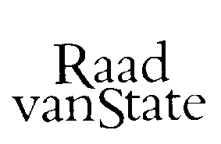
No.W17.21.0100/IV 's-Gravenhage, 2 juni 2021
...................................................................................

Bij Kabinetsmissive van 8 april 2021, no.2021000703, heeft Uwe Majesteit, op voordracht van de Minister van Infrastructuur en Waterstaat, bij de Afdeling advisering van de Raad van State ter overweging aanhangig gemaakt het voorstel van wet tot wijziging van de Wet voorkoming verontreiniging door schepen ten behoeve van de implementatie van Richtlijn (EU) 2019/883 van het Europees Parlement en de Raad van 17 april 2019 inzake havenontvangstvoorzieningen voor de afvalafgifte van schepen, tot wijziging van Richtlijn 2010/65/EU en tot intrekking van Richtlijn 2000/59/EG (PbEU 2019, L 151) en enkele technische verbeteringen (Implementatiewet tweede richtlijn havenontvangstvoorzieningen), met memorie van toelichting.

De Afdeling advisering van de Raad van State heeft geen opmerkingen bij het voorstel en adviseert het voorstel bij de Tweede Kamer der Staten-Generaal in te dienen.
Gelet op artikel 26, zesde lid jo vijfde lid, van de Wet op de Raad van State, adviseert de Afdeling dit advies openbaar te maken.
De vice-president van de Raad van State,

